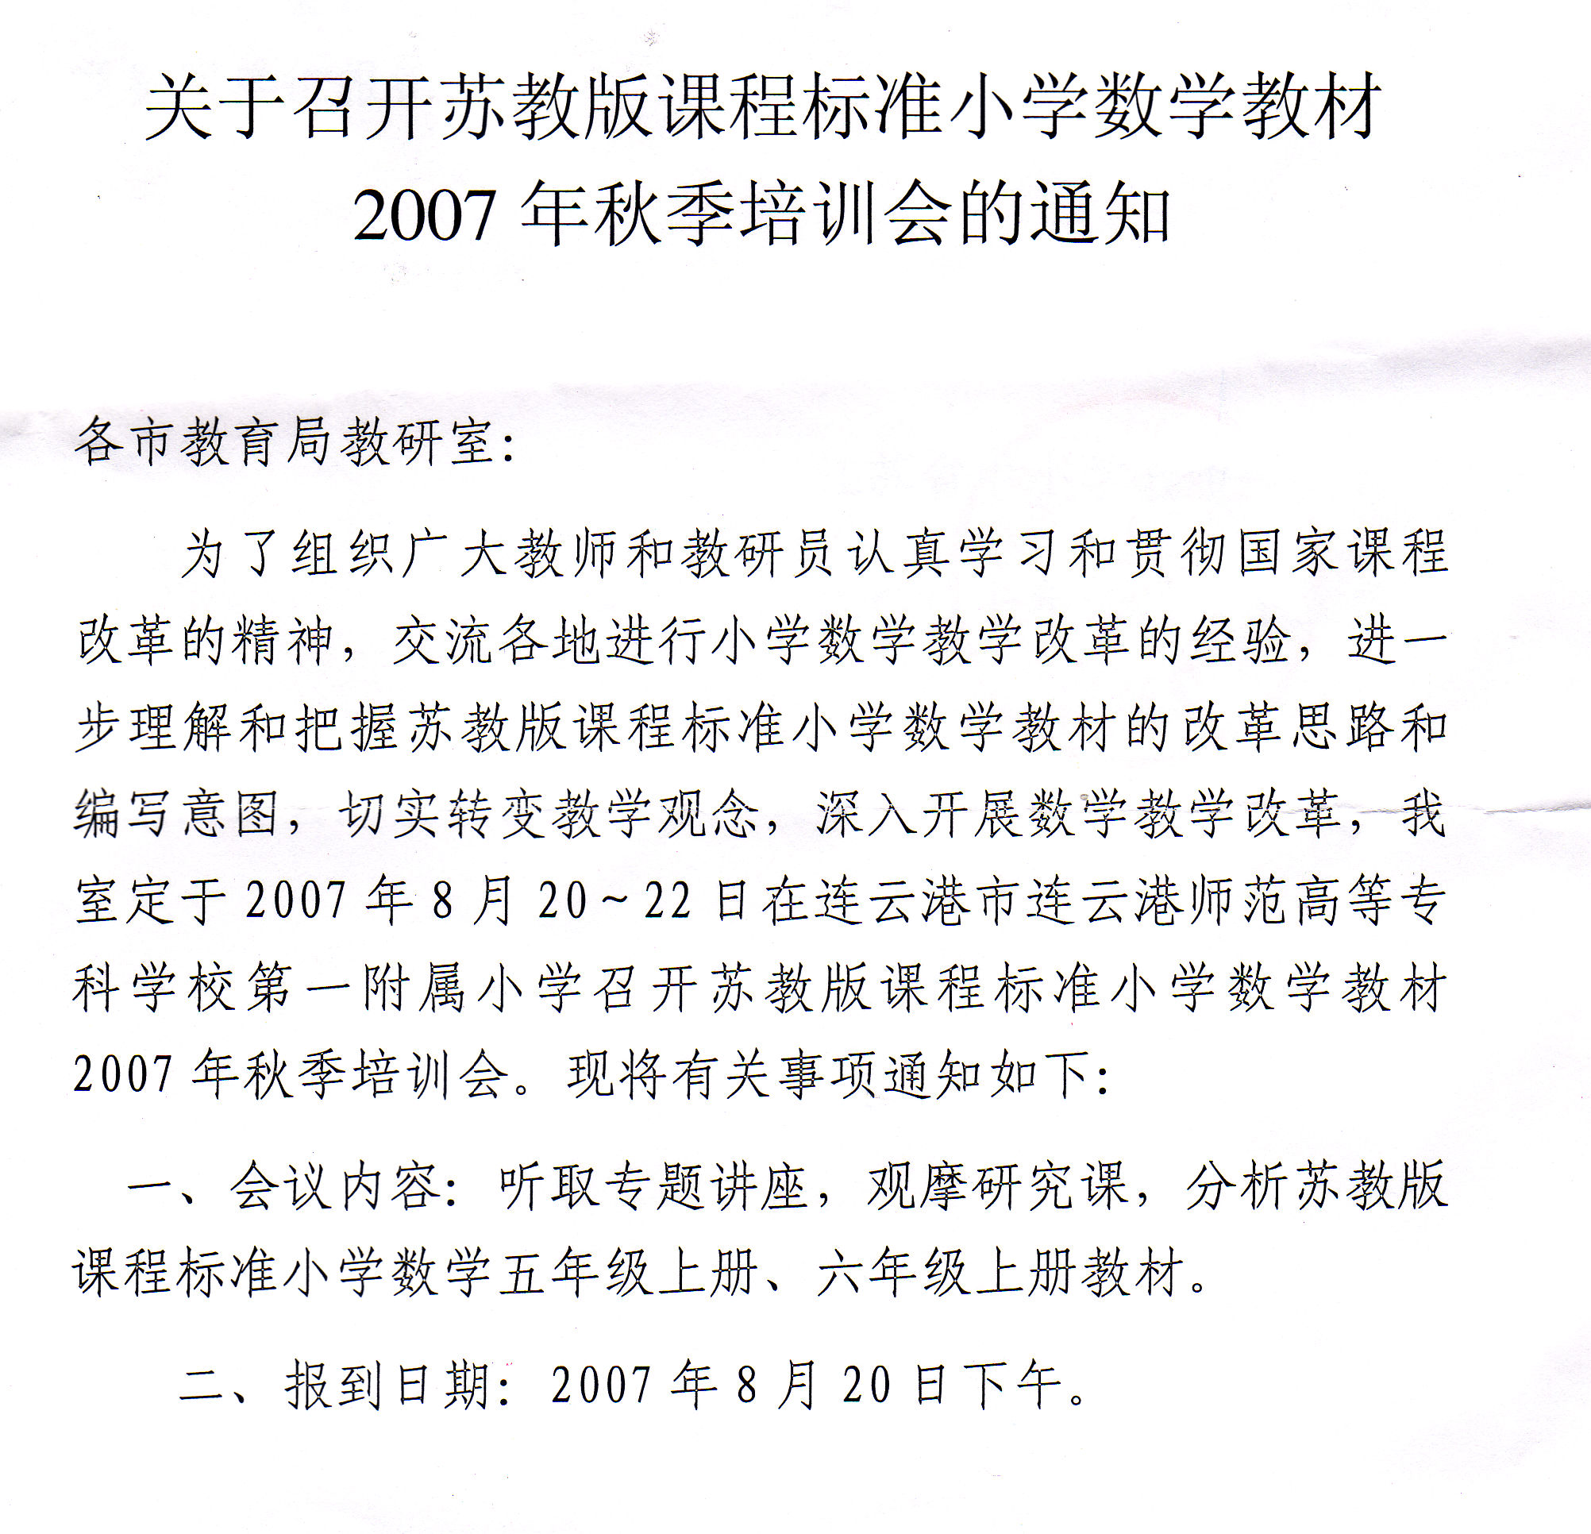
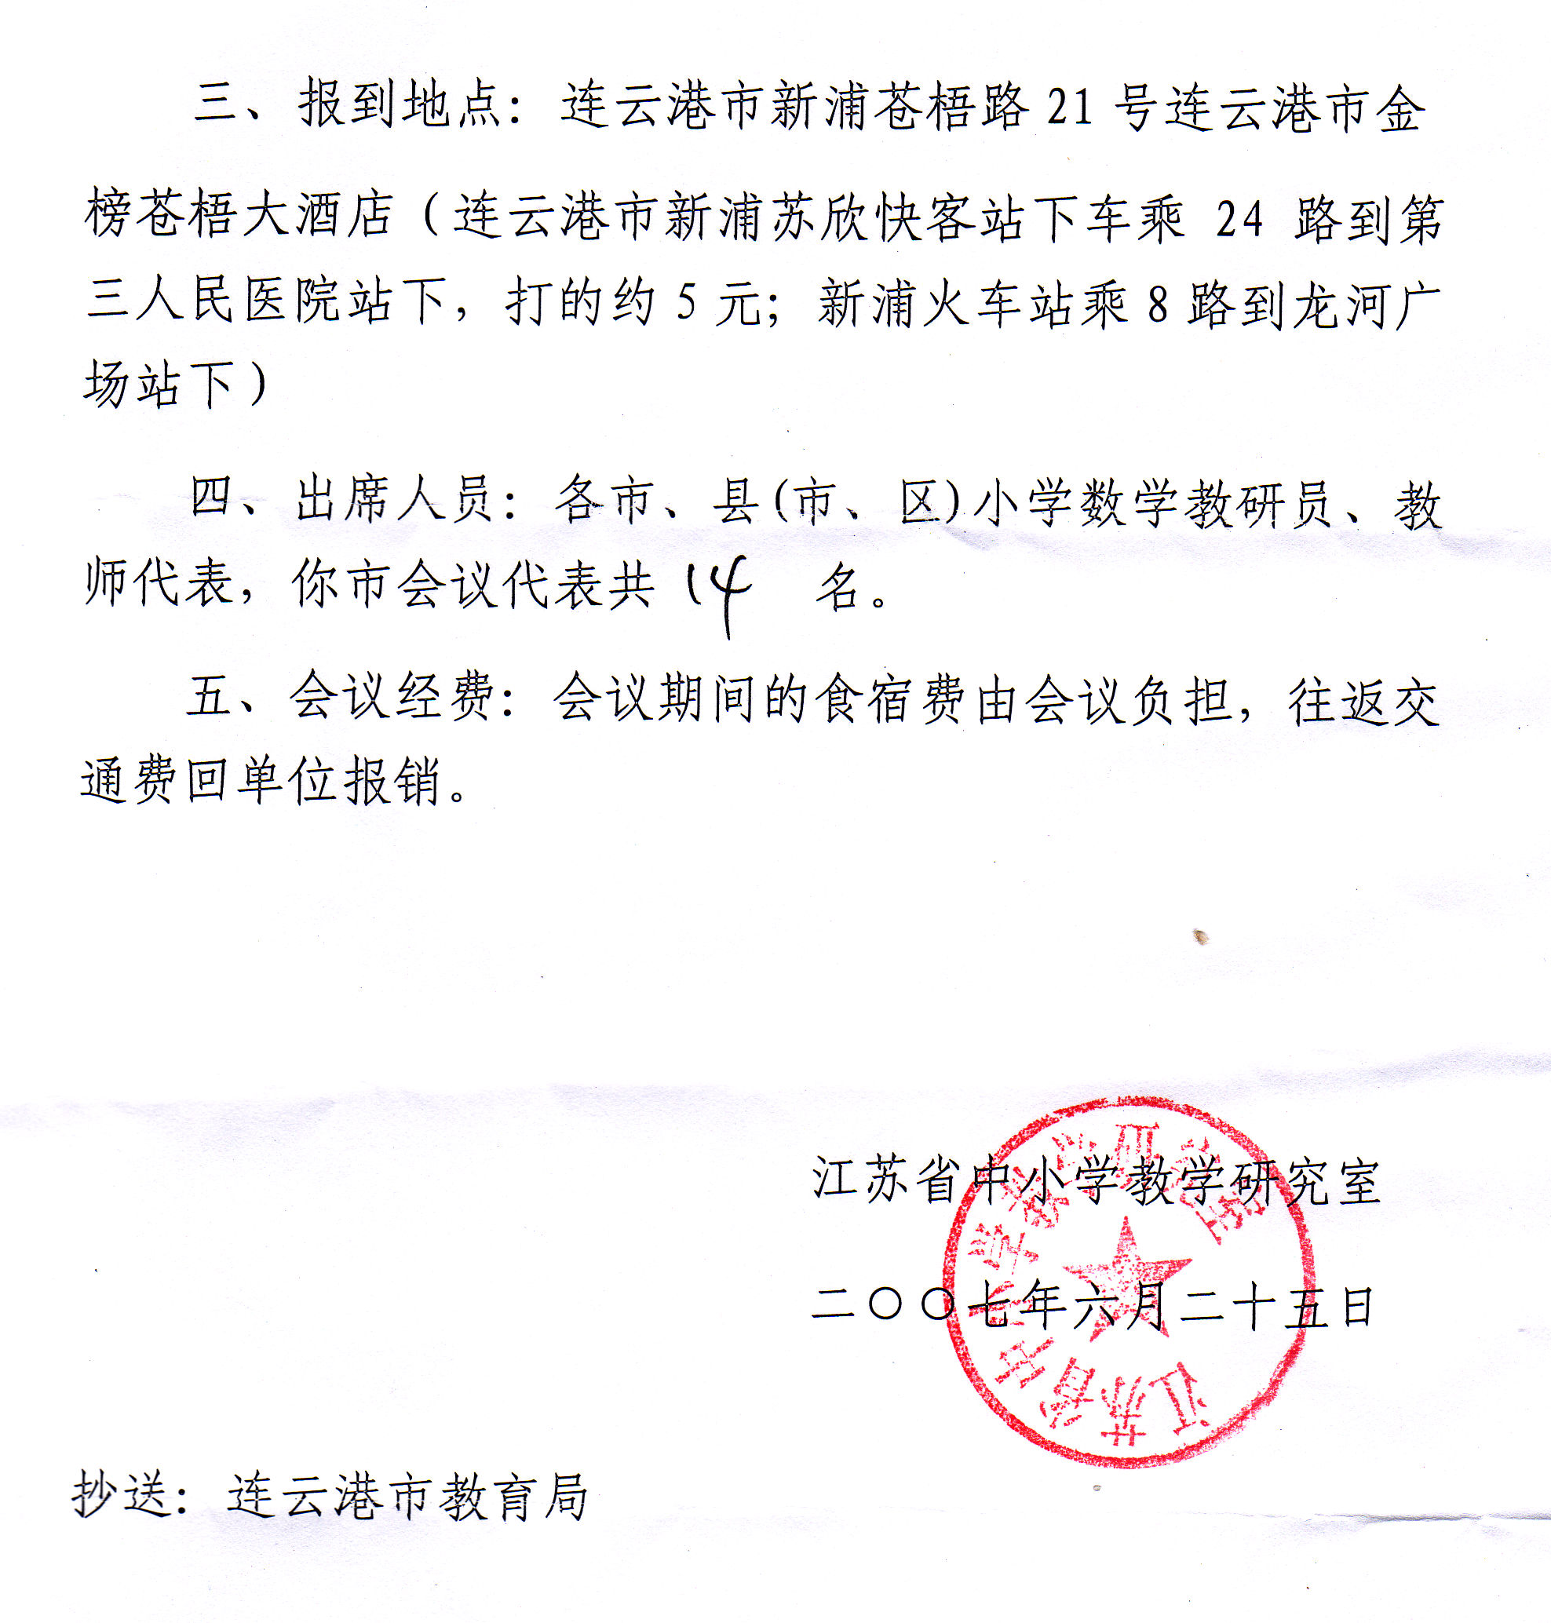
附表一：
参加江苏省2007年暑期义务教育课程标准教学用书
培训人员名单回执

市 学科

版本 | 姓名 | 性  别 | 单 位 | 职 务
培训人员名单回执请于7月30日前报到省教研室。
联系人： 联系电话：

2007年 月 日

